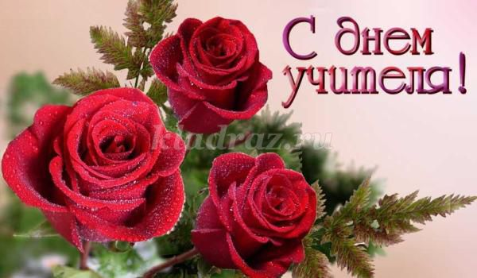

*Уважаемые педагоги, ветераны педагогического труда!*

*Примите самые искренние и теплые поздравления с Днем учителя - особенным праздником, полным добра, любви, уважения и огромной благодарности к педагогам!*

*Учитель! Какое близкое и дорогое сердцу слово! Многое забывает человек, многое стирается со временем в его памяти. Проходят годы, тускнеют воспоминания о детстве и юности, но память о любимых учителях неподвластна времени.* *И верится, что никогда не забудутся слова Роберта Рождественского: «Учитель - профессия дальнего действия, главная на Земле».*

*Особые слова благодарности и поздравления ветеранам педагогического труда... Пусть славные традиции, накопленные вами, продолжаются в творчестве молодых учителей.*

*Низкий вам поклон и огромное спасибо за чуткость****,*** *доброжелательность, отзывчивость, доброту и заботу о судьбах детей, за те знания, которые вы им даёте, за уроки жизни. И пусть ваше доброе слово, приветливый взгляд, ваша тёплая улыбка будут путевой звездой в сложной учительской воспитательной работе.*

*Желаем вам вдохновения и профессиональных удач, любви и уважения ваших учеников и признательности их родителей. Будьте здоровы, успешны, творчески активны и благополучны! Пусть вашими постоянными спутницами будут добрая улыбка и удача, покой и гармония, хорошее настроение, а Вера, Надежда и Любовь никогда не покинут Вас.*

М*оргаушская районная организация Общероссийского*

*Профсоюза образования*